Конспект занятия по развитию речи
для детей 6-7 лет
Тема: «Составление рассказов по картине
«Как зимуют дикие звери».

Цель: Обеспечить развитие умения детей составлять творческие рассказы по картине, используя приёмы ТРИЗ.
Задачи:
- формировать умение подбирать наиболее точные определения при описании объектов изображённых на картине.
- формировать умение внимательно рассматривать картину ( с помощью вопросов воспитателя, рассуждать над её содержанием.
- упражнять детей в умении выделять конкретные объекты, изображённые на картине, давать им соответствующие названия.
- расширять и активизировать словарь детей.
- активизировать восприятие, развивать внимание, память, воображение.
- продолжать воспитывать умение внимательно выслушивать товарища, не перебивая его.
Оборудование: Картина» Как зимуют дикие звери», подзорные трубы, картинки с изображением носа, уха, руки, смайлики веселые и грустные.

Ход занятия
Воспитатель: Сегодня я хочу вам показать очень необычную, даже волшебную картину. Почему она необычная? А потому что она умеет говорить. Не верите? Сейчас я вам покажу. Но рассказывать она будет только очень внимательным детям, не упускающим ни одной мелочи.
Картина, которую мы будем рассматривать, называется «Как зимуют дикие звери»
А чтобы нам лучше рассмотреть, кто живёт в лесу, нам поможет подзорная труба. Наведите глазок подзорной трубы на один объект и назовите его.

Игра «Подзорная труба»
По мере называния объектов схематично обозначаю их в кружочках на большом листе бумаги – обращаю внимание, где находится объект: в центре, в правом верхнем или нижнем углах.
(я увидела белочку наверху в дупле, под пеньком ёжика в норке, следы на снегу, деревья в снегу, у дерева в норке мышат и т д.)

Игра «Соединение»
Воспитатель: Ребята, все объекты на картине связаны между собой, давайте подумаем и скажем: Чем или как они связаны? Кто кому друг? Кто кому недруг? - соединяю стрелками два предмета на доске.
Дети называют друзей и объясняют, почему дружат эти объекты (дуб дружит со снегом, потому что снег защищает, укрывает корни). Белка и дупло, потому что белка живёт в дупле. Мышки и норка, потому что мышки прячутся в норке и т. Д.

Недруги: Лиса и мышки, потому что лиса охотится на мышей. Волк и зайчики, потому что волк охотится на зайцев.

Кого больше вы выделили друзей или недругов?

Физкультминутка
У лисы в лесу глухом
Есть нора надёжный дом
Не страшны зимой метели
Белочке в дупле на ели.
Под кустами ёж колючий
Нагребает листья в кучу
Из ветвей, корней, коры
Хатки делают бобры
Спит в берлоге косолапый
До весны сосёт он лапу
Есть у каждого свой дом
Всем тепло уютно в нём.

Пока мы отдыхали, на картине появился волшебник – «Носик» (выставляю картинку).
Сейчас вы расскажите, что почувствовал ваш носик. А для этого мы должны оказаться в картине.

Раз, два, три покрутись и в картине окажись.
Какие ароматы вы почувствовали?
Дети отвечают полным ответом: «Я чувствую запах свежести»,
«Я чувствую, как пахнет корой», « Я чувствую запах ёлок» и. т. д.
Ещё один волшебник – помощник - «Ушко». Как вы думаете, что он обозначает? (на картинке нарисовано ухо)
Дети: «Я слышу как белка грызёт орешки», «Я слышу как прыгает зайчик», «Я слышу как мышка грызёт зёрнышко», «Я слышу как прыгает зайчик».
А сейчас нам поможет волшебник «Ручка».
Что потрогала Маша? (мех белочки, он мягкий, пушистый)
Павел: Я потрогал ёлочку, она колючая и т. д.
Ребята, чем вы хотите поделиться?
Что удивительного вы заметили?
Дети: Я увидела, как мышки сидят в норке и грызут зёрнышки.
Зайчик сидит под кустиком , прячется от лисы. Белочка слушает, как где то рядом ходит хитрая лиса. И т. Д.
Какие помощники нам помогали почувствовать картину?
Дети: Волшебники «Носик», «Ручка», «Ушко»,
Кто составит рассказ об увиденном.
Ребята, кто хочет составить рассказ об увиденном?
Дети составляют рассказы по картине.
Раз, два, три покрутись и в группе окажись.
Воспитатель: Молодцы ребята! Вы сегодня придумали интересные рассказы. А научила нас этому волшебная картина.

Рефлексия: Ребята, у вас на столе два смайлика – весёлый и грустный. Если вам сегодня было на занятии интересно – поднимите весёлый смайлик, а если нет, то грустный смайлик.

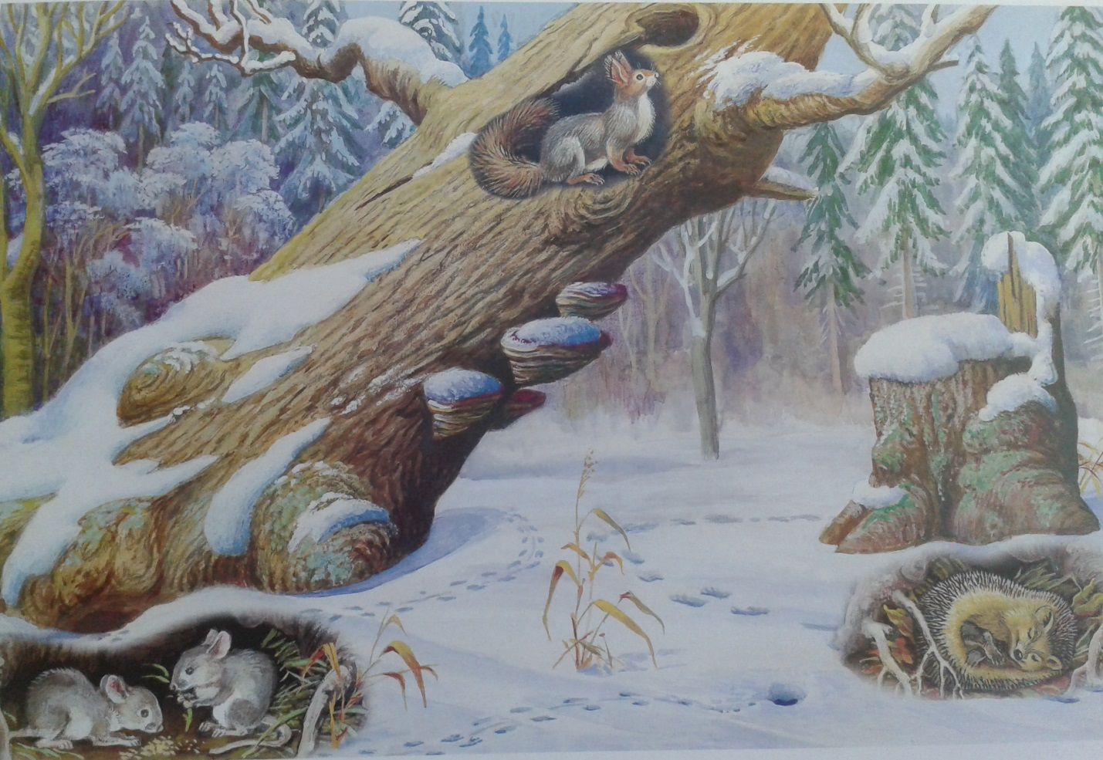

Картина «Как зимуют дикие звери».

